HISTORIA KL. 7 07.05. 20 r.
1.
TEMAT: Pierwszej lata niepodległej Polski.

- Zapiszcie temat w zeszycie przedmiotowym.
- Zapoznajcie się z treścią z podręcznika str. 196- 203.
- Odpowiedz w zeszycie na pytanie 5, str. 199.
- https://gwo.pl/ksztaltowanie-sie-granic-ii-rzeczpospolitej-p4448 Pod tym linkiem na stronie GWO znajdziecie film o kształtowaniu się granic państwa polskiego.

2.
TEMAT: Powtórzenie i utrwalenie wiadomości z działu- „ Rzeczpospolita- formowanie państwa.”
- Zapiszcie zeszyt i datę w zeszycie przedmiotowym.
- Powtórzcie wiadomości z całego działu, tak, jak zawsze to robiliście przed sprawdzianem wiadomości.
UZUPEŁNIJCIE TERAZ ODPOWIEDZI W PONIŻSZEJ KARCIE PRACY! To zadanie na ocenę!!! Proszę o odesłanie wykonanych prac do 12.05. 20 r.

KARTA PRACY – „ Rzeczpospolita – formowanie państwa”.

- Napisz po 3 zdania o:

- Obozie lewicy niepodległościowej-

- Obozie narodowym-

- Jaką rolę w odrodzonej Polsce pełniły osoby z portretów, napisz po 3 zdania.
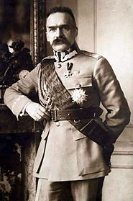

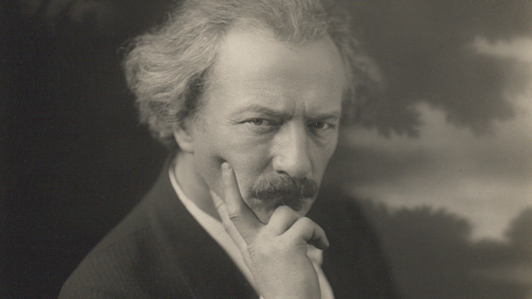
- Napisz obok zdań P, jeśli zdanie jest prawdziwe lub F, jeśli zdanie jest fałszywe:

- Na obradach w Wersalu, dokładnie ustalono granice państwa polskiego. …..
- Do przyłączenia do Polski okolic Poznania przyczyniło się powstanie wielkopolskie. ……
- Na Śląsku wybuchły, aż 4 powstania przeciwko zaborcom. ……….
- Orlęta Lwowskie walczyły o pozostawienie przy Polsce Wilna. …………
- Mała konstytucja jest tak nazywana, bo ma niewielkie rozmiary. ……
- Na Warmii i Mazurach przeprowadzono plebiscyt w sprawie ustalenia granic. …..
- Polacy przegrali wojnę z bolszewikami w 1920 r. ……

- O co Polacy toczyli spór z Czechosłowacją?

- Czy Polska po odzyskaniu niepodległości była monarchią? Jaki ustrój wprowadzono?
Napisz na ten temat 2 zdania.

- Odpowiedz na pytania dotyczące tekstu, którego autorem jest R. Dmowski. ( Podkreślam, że nacjonalizm przedstawiony w tekście jest zjawiskiem negatywnym!)
- Przedmiotem patriotyzmu, albo ściślej mówiąc, nacjonalizmu, nie jest pewien zbiór swobód, które dawniej ojczyzną nazywano, ale sam naród, jako żywy organizm społeczny, mający swą na podstawie rasowej i historycznej rozwiniętą odrębność duchową, swą kulturę, swe potrzeby i interesy.
[Nowoczesny] patriotyzm nakazuje bronić dobra narodowego od uszczerbku przeciw wszystkim, którzy na nie czynią zamachy; zajmuje odporne stanowisko względem roszczeń ruskich lub litewskich,(…) itd. Równolegle zaś przejawiać się musi w pracy twórczej, podnoszącej wartość narodu na wszystkich polach, przede wszystkim przez wciągnięcie w sferę narodowego życia i tych warstw, które dotychczas w nim udziału nie brały, około podniesienia wartości i wytwórczości narodu na polu ekonomicznym, cywilizacyjnym, około pomnożenia jego sił umysłowych, podniesienia poziomu moralnego itd.
Roman Dmowski, Myśli nowoczesnego Polaka, 1903 rok

Praca z tekstem
- Wymień najważniejsze cechy narodu podane przez Romana Dmowskiego.
- Wyjaśnij, jakie są, według autora, zadania patriotyzmu.

